蒲公英班动态表
一、美味厨房
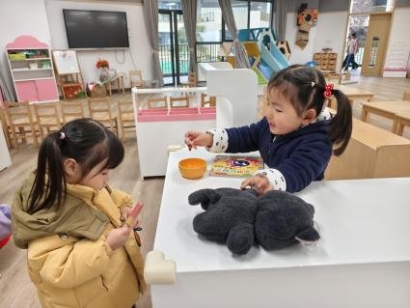 | 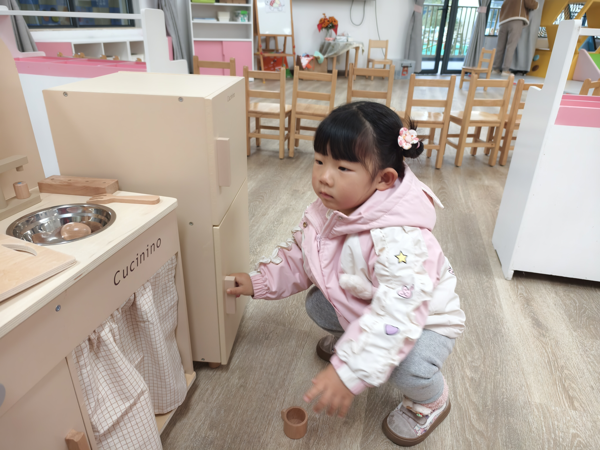 | 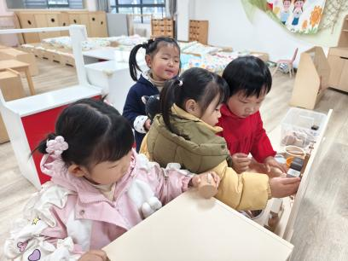
 | 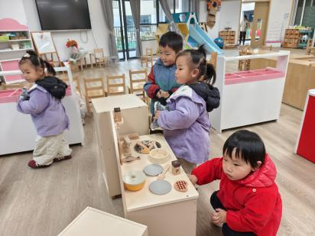 | 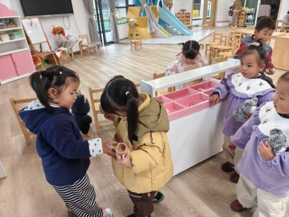
小厨房的到来，孩子们多了更多的欢乐。
今天更多的幼儿参与厨房游戏，有独自进行烧饭游戏，有跟玩偶彼此互动参与游戏，甚至还有孩子进行了角色扮演（黑猫妈妈、黑猫爸爸），果然，角色扮演和模拟游戏是孩子们的最爱。
二、集体活动：数学《雪花片回家》
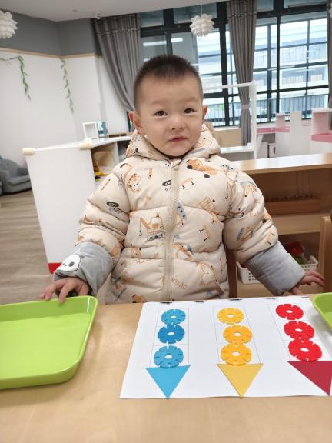 | 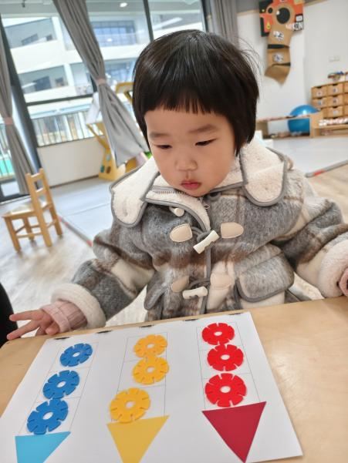 | 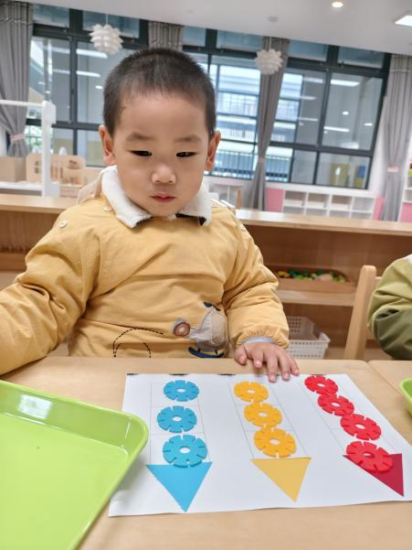
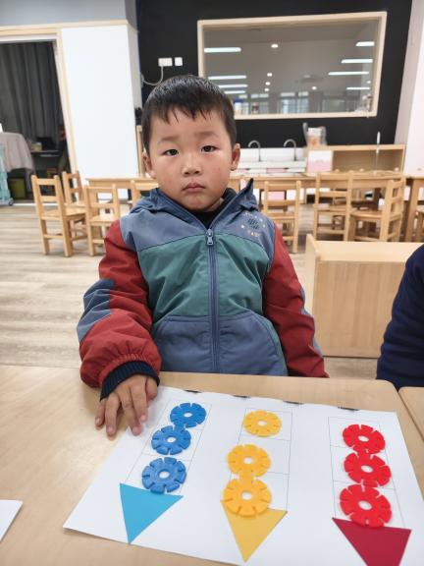 | 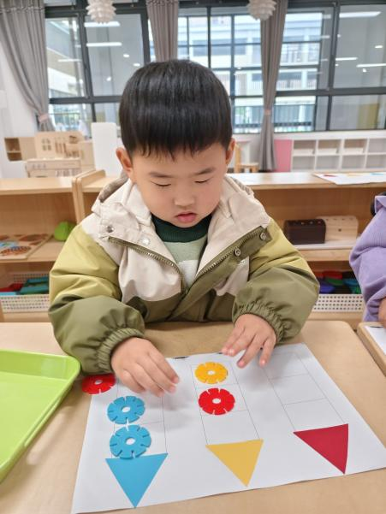 | 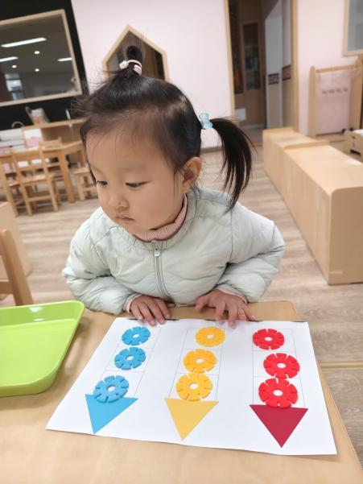
1.锻炼宝贝的逻辑思维能力和颜色认知能力。
2.在游戏中动手动脑，加强幼儿专注力、思考能力。
本次活动主要在认识操作材料、了解操作要求（将同样颜色的雪花片送进相同颜色的房子里）的基础上，鼓励幼儿动手动脑，将不同颜色的雪花片分类。
过程中我们首次尝试了手口一致点数并说出总数（指一下数一下，数到几，总数就是几）

三、户外活动：抛接球
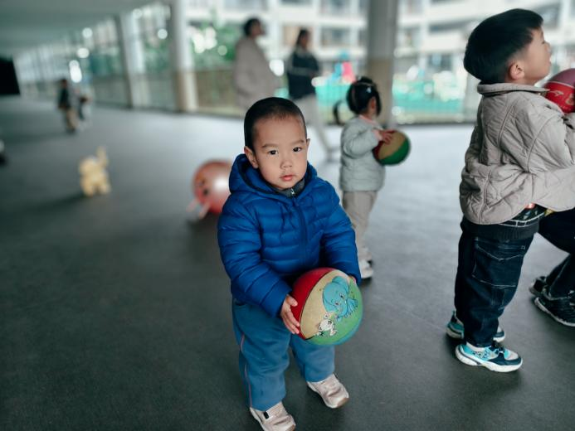 | 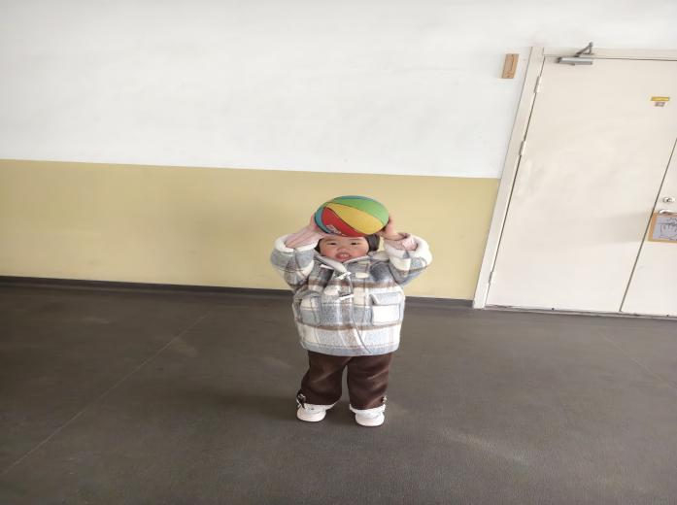
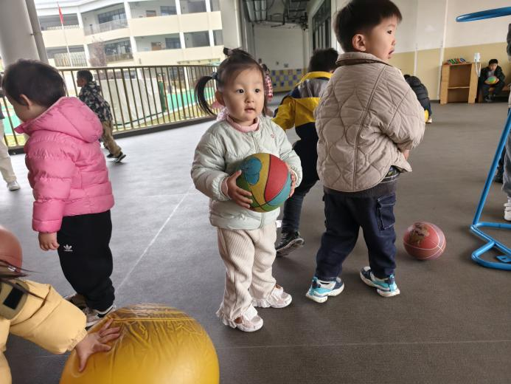 | 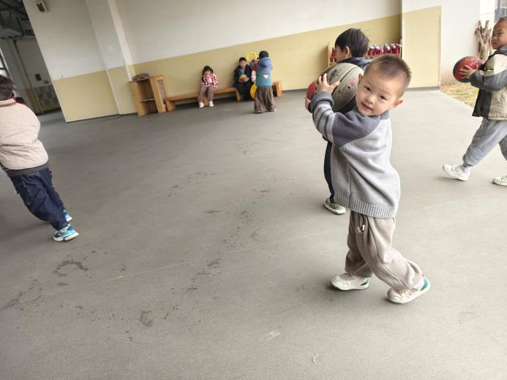
皮球有很多种玩法：拍球、滚球、追球、踢球……之前玩球的时候，幼儿更多的是捡球、扔球、追球，今天我们提出要求：大胆尝试抛接球。很多幼儿受心理影响会胆怯、害怕，不敢抛球，担心球砸到自己，今天我们鼓励幼儿大胆接受挑战，将球抛出一定的高度并尝试接住皮球，锻炼幼儿手眼协调能力、反应能力，敢于挑战难度，感受抛接球的乐趣。
四、餐点
今日早点：鲜牛奶、松香卷蛋糕
今日午餐：高粱大米饭、毛白菜炒香菇、儿童版干锅基围虾、青菜猪肝汤
今日午点：黑芝麻汤圆、桔子、小番茄
- 手指游戏：一个小老头
一个小老头，给他剃光头；
让他上高楼，一楼、二楼、三楼、四楼、五楼
六楼、七楼、八楼、九楼、十楼
哎呀，太高了，
哎呀，摔倒了。
六、温馨提示
1.以上照片只是部分，不代表全部，更多精彩瞬间请移步QQ相册哈。
2.受不利气象条件和污染输送的共同影响，大家外出尽量戴好口罩，共同做好健康防护。
3.区域游戏时间基本在九点之前，气温逐渐降低，大家尽量维持作息，保证这个珍贵的游戏时间哦。

